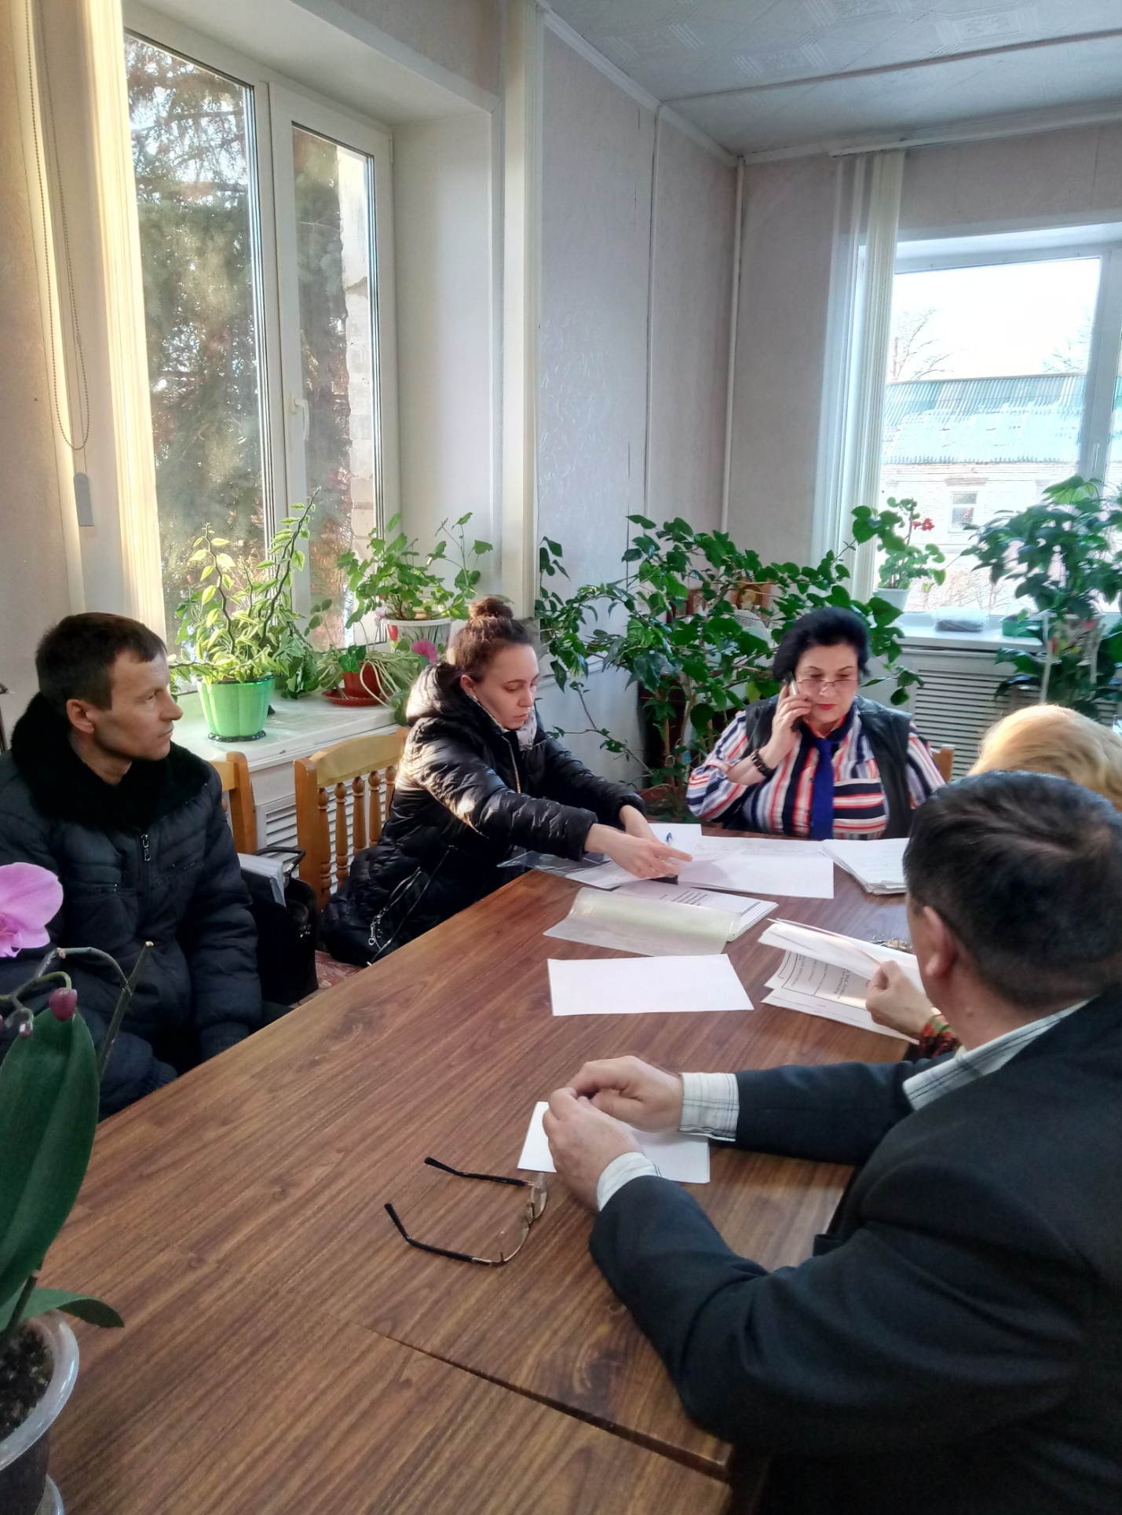

В управлении по работе с отраслями АПК и ЛПХ граждан Темниковского муниципального района проводится работа с претендентами на получение грантов на создание и развитие крестьянского (фермерского) хозяйства начинающим фермерам.
Заместитель главы В.П.Югалдина объяснила фермерам условия проведения конкурса по отбору крестьянских фермерских хозяйств (КФХ) для участия в реализации мероприятий «Содействие достижению целевых показателей Государственной программы Республики Мордовия развития сельского хозяйства и регулирования рынков сельскохозяйственной продукции, сырья и продовольствия на 2013 – 2025 годы» на получение грантов начинающими фермерами в рамках подпрограммы «Развитие отраслей агропромышленного комплекса».

